***Интеграция на уроках математики как средство самореализации учащихся***

Одно из важнейших условий модернизации современного образования состоит в том, чтобы раскрыть способности каждого ученика, воспринимающего красоту окружающего мира, понимающего процессы, проистекающие в природе и обществе. Различные способы освоения мира - наука, дающая возможность многомерного видения, именно поэтому на современном этапе определяющей тенденцией познавательного процесса является интеграция. Увеличение умственной нагрузки на уроках математики ведет к ослаблению интереса учащихся к изучаемому материалу. Необходимы задачи, возникающие в реальных жизненных ситуациях, вызывающие неподдельный интерес и желание их решать, так как результат имеет выход в жизнь. Поддержать интерес учащихся к математике можно, используя интеграцию на уроках.

Интеграция вошла в педагогику вначале 1980-х гг. Принятие педагогами этого термина было подготовлено развитием интегративных процессов в образовании на протяжении предшествующих десятилетий, которые привели к глубокому взаимопроникновению наук друг в друга. Особенно, проникновением математики, физики и информатики в другие отрасли знания, что было обусловлено научно - техническим прогрессом, развитием компьютерной техники.

Интеграция - это глубокое взаимопроникновение, слияние, насколько это возможно, в одном учебном материале обобщенных знаний в той или иной области.

*Результат интеграции - новая реальность*, в которой каждый из компонентов сохраняет свои сущностные качества. Интеграция исключает уничтожение, подчинение, растворение одного в другом.

Интегрированные уроки дают ученику достаточно широкое и яркое представление о мире, в котором он живёт, о взаимосвязи явлений и предметов, о взаимопомощи, о существовании многообразного мира материальной и художественной культуры.

Основной акцент приходится не столько на усвоение определённых знаний, сколько на развитие образного мышления. Интегрированные уроки также предполагают обязательное развитие творческой активности учащихся. Это позволяет использовать содержание всех учебных предметов, привлекать сведения из различных областей науки, культуры, искусства, обращаясь к явлениям и событиям окружающей жизни.

Потребность в возникновении интегрированных уроков объясняется целым рядом причин. Во-первых, мир, окружающий детей, познаётся ими в своём многообразии и единстве, а зачастую предметы школьного цикла, направленные на изучение отдельных явлений этого единства, не дают представления о целом явлении, дробя его на разрозненные фрагменты.

Во-вторых, интегрированные уроки развивают потенциал самих учащихся, побуждают к активному познанию окружающей действительности, к осмыслению и нахождению причинно-следственных связей. К развитию логики, мышления, коммуникативных способностей.

В-третьих, форма проведения интегрированных уроков нестандартна, интересна. Использование различных видов работы в течение урока поддерживает внимание учеников на высоком уровне, что позволяет говорить о достаточной эффективности уроков.

Интегрированные уроки раскрывают значительные педагогические возможности. Такие уроки снимают утомляемость, перенапряжение учащихся за счет переключения на разнообразные виды деятельности, резко повышают познавательный интерес, служат развитию у школьников воображения, внимания, мышления, речи и памяти.

В-четвёртых, интеграция в современном обществе объясняет необходимость интеграции в образовании. Современному обществу необходимы высококлассные, хорошо подготовленные специалисты. Для удовлетворения этой потребности: подготовку образованных, хорошо подготовленных специалистов, необходимо начинать с младших классов, чему и способствует интеграция в начальной школе.

В-пятых, интеграция даёт возможность для самореализации, самовыражения, творчества учителя, способствует раскрытию способностей.

***Преимущества интегрированных уроков*** заключаются в том, что они:

* способствуют повышению мотивации учения, формированию познавательного интереса учащихся, целостной научной картины мира и рассмотрению явления с нескольких сторон;
* в большей степени, чем обычные уроки, способствуют развитию речи, формированию умения учащихся сравнивать, обобщать, делать выводы, интенсификации учебно-воспитательного процесса, снимают перенапряжение перегрузку;
* не только углубляют представление о предмете, расширяют кругозор, но и способствуют формированию разносторонне развитой, гармонически и интеллектуально развитой личности;
* интеграция является источником нахождения новых связей между фактами, которые подтверждают или углубляют определённые выводы наблюдения учащихся в различных предметах.

***Структура интегрированных уроков*** отличается: четкостью, компактностью, сжатостью, логической взаимообусловленностью учебного материала на каждом этапе урока, большой информативной ёмкостью материала.

В форме интегрированных уроков целесообразно проводить ***обобщающие уроки,*** на которых раскрываются проблемы, наиболее важные для двух или нескольких предметов.

Интегрированные уроки являются важнейшей частью системы меж предметных связей. Каждый из этих уроков ведут два учителя-предметника, например, в нашем случае учитель математики и учитель информатики. Материал таких уроков показывает единство процессов. Происходящих в окружающем нас мире, позволяет учащимся видеть взаимозависимость различных наук.

Задача учителя на этих уроках - сформировать у ученика информационную компетентность, умение преобразовывать на практике информационные объекты с помощью средств информационных технологий. Такие уроки так же позволяют наглядно показать связь предметов, учат применять на практике теоретические знания, отрабатывают навыки работы на компьютере, активизируют умственную деятельность учеников, стимулируют их к самостоятельному приобретению знаний. Каждый ученик работает активно, у ребят развивается любознательность, познавательный интерес.

При создании интегрированного урока первое, что было сделано - это согласованы учебные программы по предметам: математика и другим предметам, обсуждены и сформулированы общие понятия, согласовано время их изучения, проведены взаимные консультации учителей.

Затем были рассмотрены подходы к изучению одних и тех же процессов. И, наконец, планирование тематики и конспектов интегрированных уроков.

На уроках математики очень эффективно закреплять и обобщать полученные знания при помощи презентаций, созданных самими учащимися. Например, во второй четверти в 8-м классе можно провести урок - закрепления знаний интегрированного вида по теме «Четырехугольники». При подготовке к этому уроку ученики получают задание - подготовить презентацию по теме «Четырехугольники», используя материал учебника Геометрии, автор Атанасян Л.С.

В конце урока полезно просмотреть созданную детьми наглядную презентацию по теме «Симметрия», которая является заключительной в этой главе.

На первых уроках геометрии в 7 классе можно предложить наглядный урок «Углы», который получит своё продолжение на уроке информатики при повторении темы «Компьютерная графика. Рисунки в Paint».

Например, решение задач можно попросить учащихся оформить на компьютере.

Рассмотрим некоторые задачи и их решения с оформлением.

Задача 1.Запишите обозначения всех углов, изображенных на рисунке.

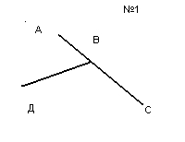

Решением этой задачи будет являться чертёж и ответ, выполненные в графическом редакторе Paint

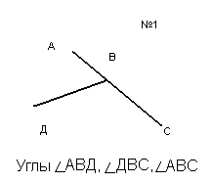

Задача 2.Проведите лучи *h*и*p*с началом в точке *O*  так, чтобы угол *kp* был развернутым. Запишите обозначения всех получившихся углов.

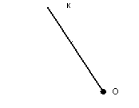

Решение.

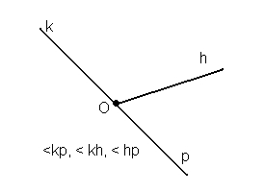

Задача 3.  
Закрасьте внутреннюю область угла *M*.

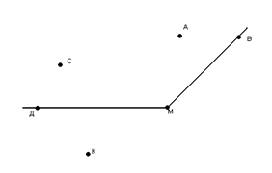

Решение.

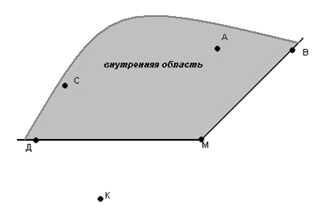

Задача 4.  
Проведите луч *KO*, который делит угол *MKT* на два угла, и луч *KC*, который не делит угол *MKT* на два угла.

Решение.

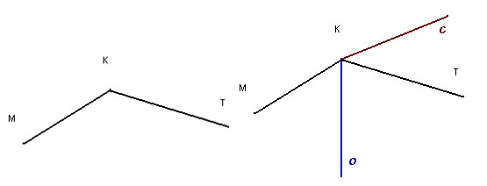

Таким образом, мы видим, что интегрированные уроки дают ученику достаточно широкое и яркое представление о мире, в котором он живёт, о взаимосвязи явлений и предметов, решают  множество отдельных задач и их совокупность. Формы урока могут быть различны, но в каждом должно быть достаточно материала для упражнения «деятельных сил» (И.Г. Песталоцци) ребёнка, данных ему от природы.

**Список литературы:**

1. Геометрия, 7-9: Учеб. для общеобразоват. учреждений/ Л.С. Атанасян, В.Ф. Бутузов, С.Б. Кадомцев и др.-М.: Просвещение,2007.
2. Рабочая тетрадь по геометрии для 8 класса. -М.: Просвещение,2007.
3. Нагибин Ф.Ф., Канин Е.С. Математическая шкатулка: Пособие для учащихся. - М.: Просвещение,1984.
4. Гусев В.А., Мордкович А.Г. Математика: Справ. Материалы: Кн. Для учащихся.- М.: Просвещение, 1988.
5. «Анализ современного урока» С.В. Кульневич, Т.П. Лакоценина